
院校教师在线学习中心
“抗疫专区”版学员
使用指南

（2020年2月）

目录
1.学员如何完成首次注册和登录 1
2.学员如何选课报名？ 1
3.学员如何进入学习？ 1
4.如何参加直播讲座 1
5.如何申请开设直播讲座 2
6.如何获取培训通知及活动信息 2
7.学员如何与名师沟通、参与培训师选拔培育 3
8.学员如何获得学分（学时） 3
9.学员如何查询学分 3
10.学员如何提交作业 4
11.如何使用微信端进行学习 4
12.网培中心抗疫专区分省联系人及部分常见问题 5

1.学员如何完成首次注册和登录
各省或各院校定制学习平台的参训学员，初次登录或注册时需进行身份验证，当前使用的电脑网络要在校园网授权IP范围内。同时，注册信息里的单位名称与学员所在单位名称必须一致。经验证确属该校认定范围的学员方可正常登录学习。
部分新开平台院校的学员受疫情影响不便回校使用IP地址认证激活的，可由该校管理员老师通过名单导入，手动分配账号、密码下发给参训老师。特殊情况下也可向网培中心特别申请注册权限。具体操作方式，请校级管理员与我中心分区域具体负责人单独沟通，由校级管理员另行通知参训学员。

2.学员如何选课报名？
院校教师在线学习中心（抗疫服务专区）课程主要由公益讲座、在线点播课以及部分直播课程组成。学员登录网站后，根据首页快捷导航键选择一门或多门课程（讲座），根据页面提示，点击 “我要报名”和“确认报名”完成报名操作。

3.学员如何进入学习？
学员登录院校教师在线学习中心后，先期完成课程报名。随后，进入个人中心，点击【我的培训课程】进行学习。在学员同时选报多门课程时，同样利用该区域进入相应的课程，不同发布渠道的课程内容，标题名称前通过“来源标注”加以区分。
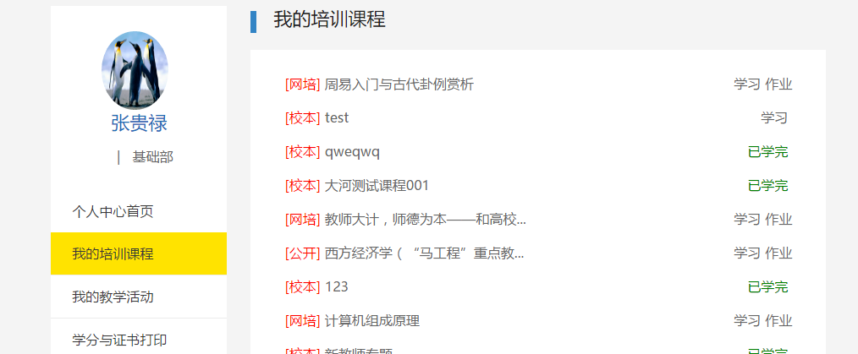

4.如何参加直播讲座
参训学员可以通过【直播讲座】频道参加网培中心开办的直播讲座或由学校自主安排组织举办的各类直播课程、讲座、活动。不同发布渠道的直播内容，标题名称前通过“来源标注”加以区分。


5.如何申请开设直播讲座
网培中心欢迎各院校自主开办校本直播课程和讲座。本校学员可以在【直播讲座】频道和【个人中心】中“我的直播”中自主申请开办直播，经本校管理员同意，网培中心会进行统筹安排进行直播。学员在申请时，可选择是否向所有学习平台开放，或仅限于本校平台直播。

6.如何获取培训通知及活动信息
学员可通过【新闻公告】频道或进入个人中心获取培训通知及活动信息。新闻公告频道主要展示由学校和网培中心发布的各类教育资讯、活动通知等有关内容。不同发布渠道的公告内容，标题名称前通过“来源标注”加以区分。
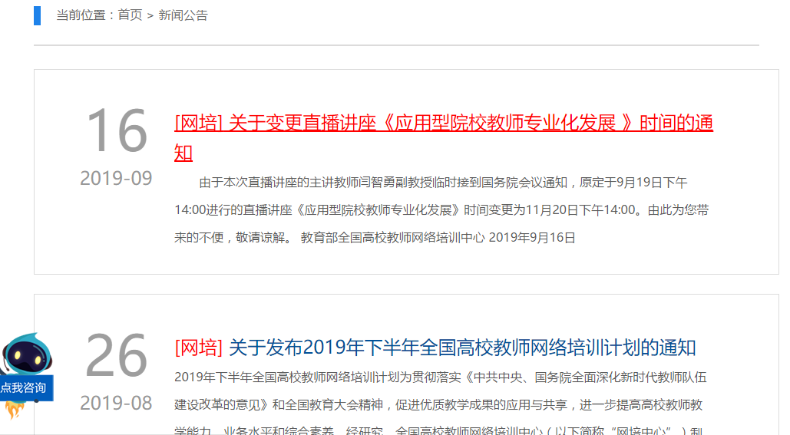

7.学员如何与名师沟通、参与培训师选拔培育
学员可以通过【名师名教】与名师沟通、参与培训师选拔培育。该频道内的名师资源由网培中心以及院校管理员分别提供。专家资源分为“校本专家”以及“网培专家”两部分。该频道旨在为平台院校提供展示本校优质师资的平台，参训教师可以在该板块下，面向自身专业领域，就参训意向、问题交流向校内外专家提出具体需求。同时可以向学校管理员申请成为本校培训师，以校本专家身份参与线上的教师发展活动。


8.学员如何获得学分（学时）
学员参与网培中心培训内容、校本培训内容、在个人中心进行校外活动学分申报均可获得学分，并分别记录在【个人中心】中“学分与证书打印”内。学习内容属于网培中心资源内容的学分，可在本平台以证书形式获取学时认定证明。非网培中心资源内容的学分由学校自主认定，网培中心不提供证书服务。只有正式付费平台才具有证书打印功能，免费平台及试用平台只可记录学分，不具备证书打印功能。

9.学员如何查询学分
学员进入【学习中心】，点击页面左侧的“学分与证书打印”，即可看到您的“证书打印记录”和“我的学分明细”。点击相应模块可以看到历史记录。

10.学员如何提交作业
学员进入个人中心，在“我的培训课程”模块下，即可查询正在学习的课程，点击课程标题后的“作业”图标，进入作业提交页面。

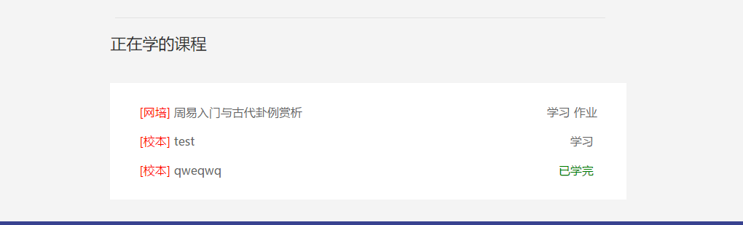

11.如何使用微信端进行学习
学员可通过网培中心微信公众号进入本校院校教师在线学习中心进行学习。学员可在微信中搜索【高校教师网络培训中心】或者扫描下图二维码关注网培中心公众号，进入点击下方【学习中心】按钮，选择【院校中心】，输入用户名密码即可登入所属院校教师在线学习中心，进行选课学习。
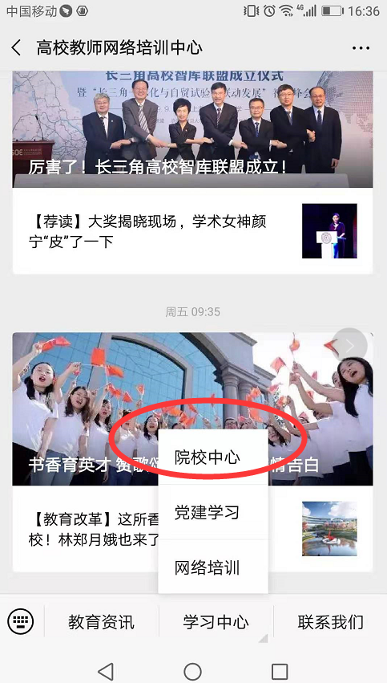


高校教师网络培训中心
微信公众号

12.网培中心抗疫专区分省联系人及部分常见问题
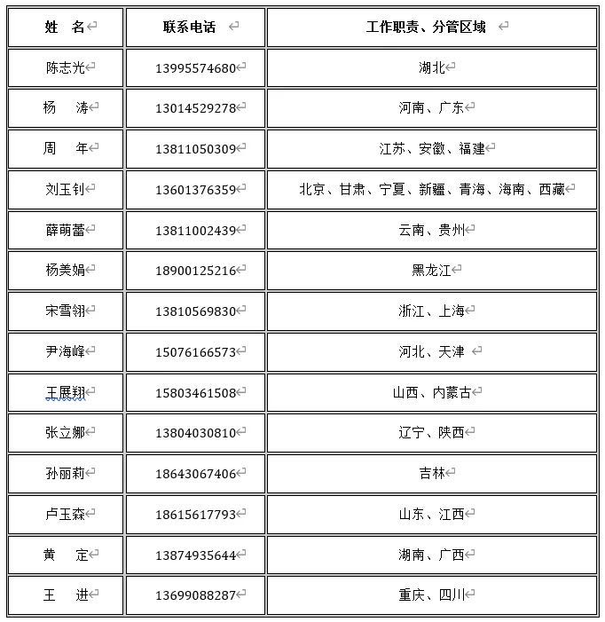

常见问题描述 | 解决方案
进入平台后点击按钮无反应、部分功能失效、无法播放视频 | 将浏览器设置为兼容性模式再进行选课/播放视频操作，建议使用IE内核浏览器。
播放框出现弹出安装控件的提示 | 系统中没安装Flash player，或Flash player 没有注册到浏览器中。安装Flash player即可。
黑屏或视频画面卡，播放中断不能完成进行，有声音没画面，拖动进度条无效 | 建议您检查网络稳定性（是否共享带宽被多人使用），停止可能进行的下载动作，清空浏览器缓存。
视频播放后，该章节始终无法认定学习完成（章节名不变绿，不计学分） | 推荐使用IE内核浏览器，播放时不要拖拽、快进时间线。

